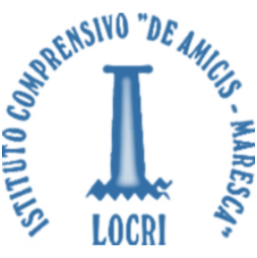 |   ISTITUTO COMPRENSIVO STATALE  “DE AMICIS - MARESCA”  Via Dante 6 - 89044 LOCRI (RC)  C.F. 81001690809 - codice meccanografico: RCIC853009 - TEL. 0964/391461 - FAX 0964/ 20222 - e-mail: rcic853009@istruzione.it www.istitutocomprensivolocri.gov.it | 

Locri 4.01.2021
Comunicazione n. 43 agli interessati

Visto l’evolversi della situazione epidemiologica della città di Locri e dei comuni limitrofi, a causa dei contagi da Covid 19,
SI COMUNICA
Che è sospeso il servizio di ricevimento per il pubblico. Per qualsiasi esigenza inviare una mail , specificando la natura della richiesta, al seguente indirizzo mail:
rcis853009@istruzione.gov.it
Cordialità. La dirigente scolastica
Dott.ssa Carla Galletta
Firma digitale

